# Taller 5 – Construcción de un índice para entender cambios en la economía global antes y después del COVID

Este taller está basado en: <https://books.core-econ.org/doing-economics/book/text/10-02.html>

1. Vamos a crear un índice con 10 securities, en 3 regiones diferentes del mundo. Para ello, vamos a descargar los datos de precios y volúmenes de las mismas entre 2014 y 2024. Idealmente, utilizar la herramienta de conexión entre Excel y Bloomberg.
2. Resumir datos
   1. Describir la naturaleza del índice. ¿Qué incluye?, ¿qué industria tiene en cuenta?

**RTA:**

El índice tiene un carácter multisectorial y global, al integrar compañías líderes de

América, Europa y Asia junto con el S&P 500 como referencia. Combina sectores

estratégicos como la tecnología (Apple, Microsoft, Samsung), energía (ExxonMobil),

industria e infraestructura (Siemens), consumo masivo (Nestlé), bienes de lujo (LVMH),

automotriz y movilidad (Toyota) y comercio electrónico (Alibaba), permitiendo reflejar

la evolución de la economía mundial y brindar una visión diversificada del desempeño

global.

* 1. Hacer un gráfico de cajas bigotes para cada security, mostrando los valores atípicos.

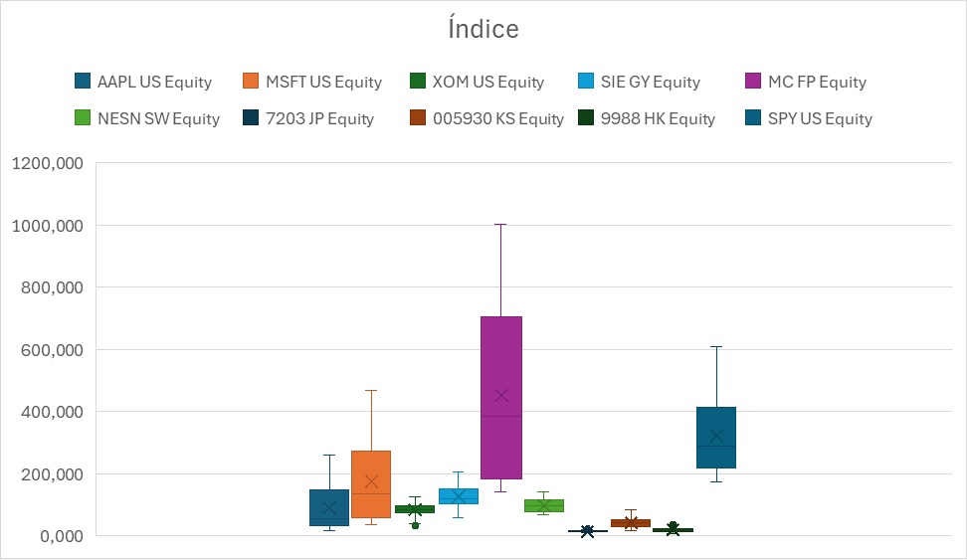

* 1. Construye tablas con promedio por Región y Año (2014–2024)

**RTA:**

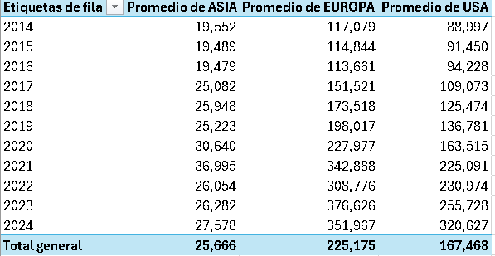

* 1. Haz un gráfico de línea con los promedios por año y comenta patrones

**RTA:**

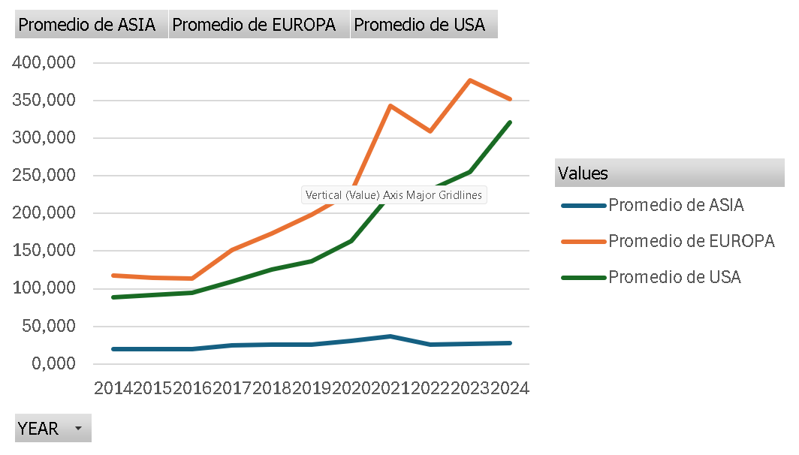

1. Construyamos el índice. Para cada región y 2015–2025:
   1. Crear pesos según el volumen de transacciones inicial (en 2015) sobre el total del índice. Verificar que sumen 1.
   2. Calcular promedio ponderado del indicador de cuentas bancarias.
   3. Comparar con promedios simples. ¿Hay diferencias?, ¿por qué?

**RTA:**

Usando el 01/01/2014 como ejemplo,

* USA: Ponderado = 178,263,327 vs. Simple = 99,119,634 → ≈ +80%
* Europa: Ponderado = 4,212,637 vs. Simple = 2,943,880 → ≈ +43%
* Asia: Ponderado = 61,571,083 vs. Simple = 55,607,193 → ≈ +11%

Sí, hay diferencias. El ponderado refleja la estructura de mercado (más peso a quienes mueven más volumen en 2014), mientras que el simple reparte por igual. Cuanto más concentrada esté la región en pocas acciones de gran volumen, más grande será la brecha entre ambos.

1. Mundo antes y después del COVID. Para 2014 y 2024:
   1. Tablas dinámicas con promedios por región/ingreso y año.

**RTA:**

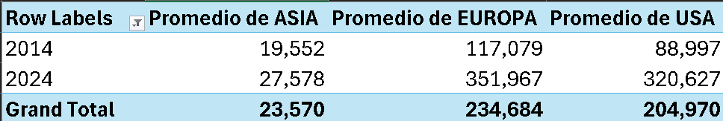

* 1. Columna con diferencia (2024–2014).

**RTA:**

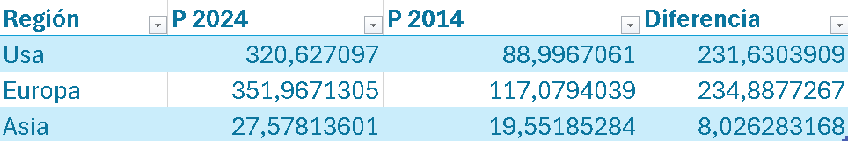

* 1. Agrega desviaciones estándar y número de observaciones.

**RTA:**

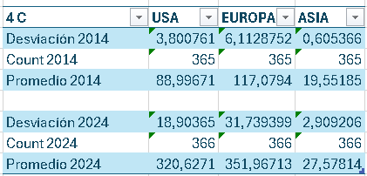

* 1. Calcula IC 95% con CONFIDENCE.T.

**RTA:**

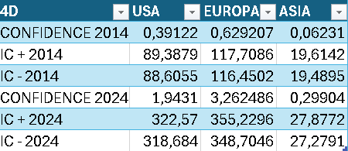

* 1. Con gráficos de barras (una por región), graficar las diferencias incluyendo los intervalos de confianza.

**RTA:**

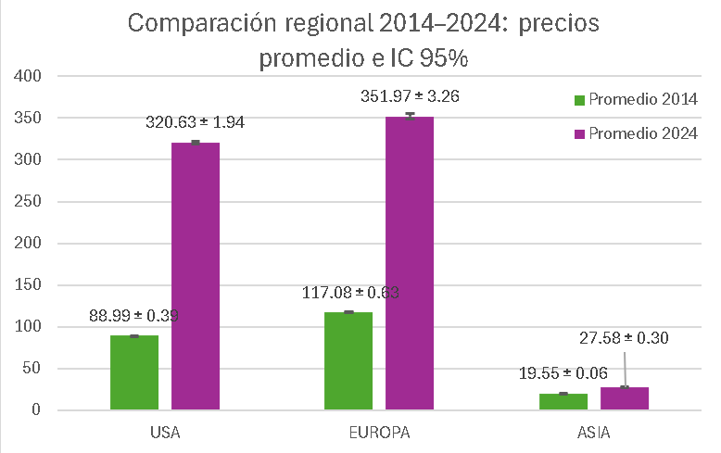

* 1. Interpretar: ¿hay evidencia de un cambio notable antes y después del COVID?, ¿por qué?

**RTA:**

Sí, los resultados muestran evidencia clara de un cambio significativo en los precios promedio de las regiones entre 2014 y 2024.  
En los tres casos (USA, Europa y Asia), los promedios de 2024 son **sustancialmente mayores** que los de 2014, lo que sugiere una fuerte expansión posterior al periodo del COVID-19.

En **Estados Unidos**, el promedio pasó de aproximadamente **89 a 321**, mientras que en **Europa** aumentó de **117 a 352**.  
Aunque **Asia** presenta valores absolutos menores (de **19,5 a 27,6**), también evidencia una tendencia al alza.

Los **intervalos de confianza (IC 95%)** no se superponen entre ambos años en ninguna región, lo que indica que las diferencias observadas son **estadísticamente significativas**, es decir, no atribuibles al azar.  
Esto refuerza la idea de que los mercados —reflejados en estos índices bursátiles o precios promedio— **experimentaron un cambio estructural** tras el COVID, probablemente impulsado por la recuperación económica, la expansión monetaria y la digitalización acelerada.

En conclusión, los datos confirman que el mundo posterior al COVID-19 presenta **niveles de valor y rentabilidad mayores**, con una brecha más pronunciada en las economías desarrolladas (EE. UU. y Europa) que en las asiáticas, reflejando una recuperación desigual entre regiones.